GIORNATE DI ORIENTAMENTO DELL’UNITO
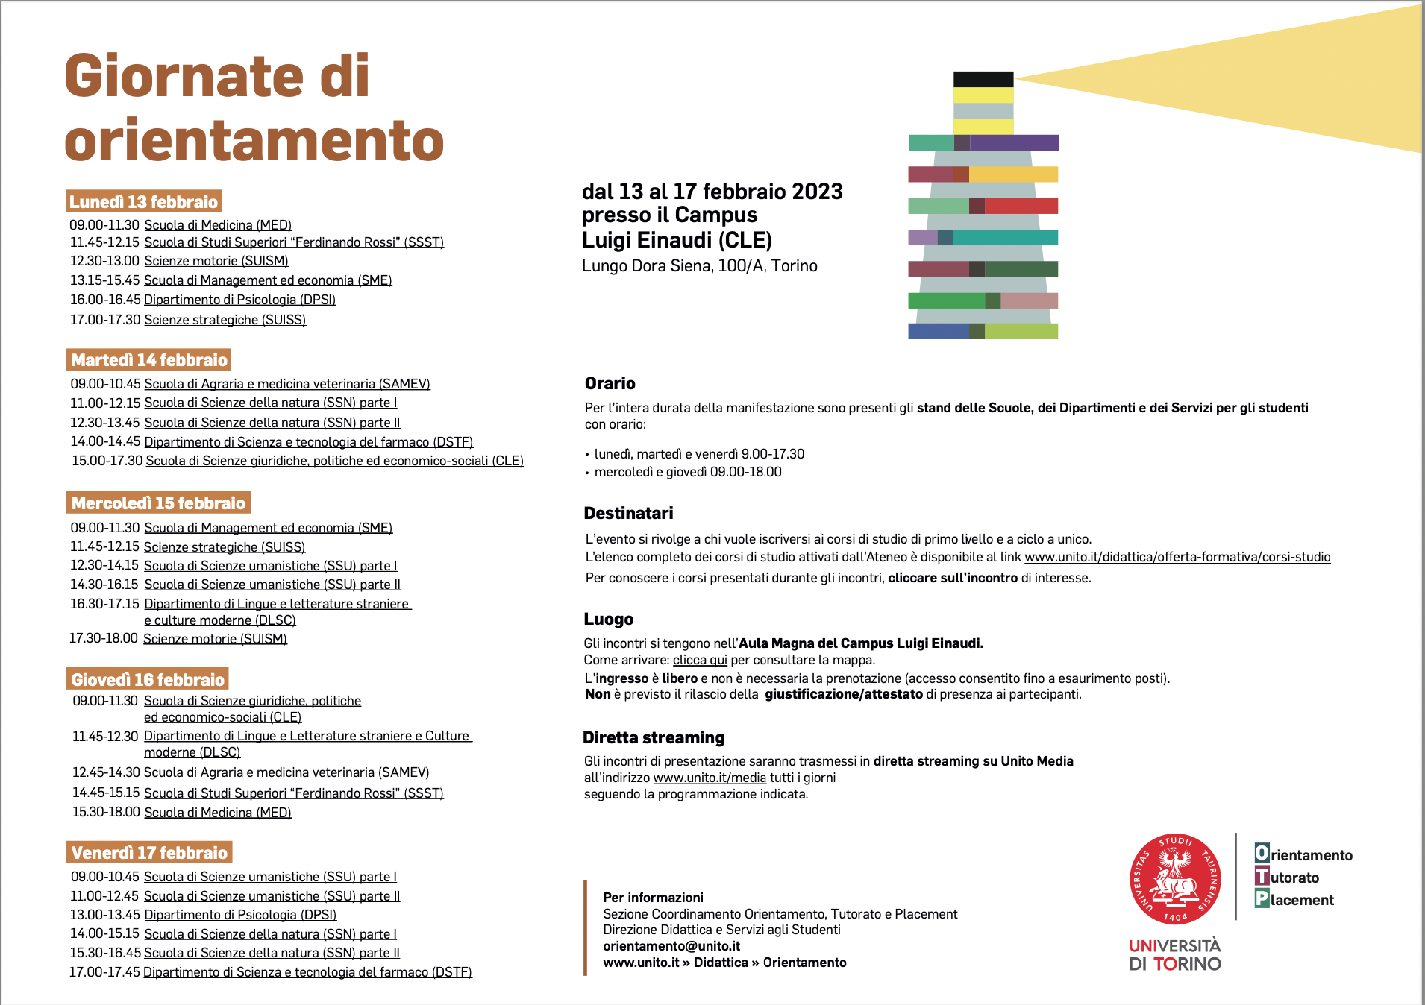

UNITO
Iniziative di orientamento | Università di Torino
Giornate di orientamento

UNIPO
Iniziative di orientamento | Ateneo - UPO
Open Day e Visite guidate | Ateneo - UPO

POLITECNICO TORINO
Orientamento Polito
Polito Opendays On demand

ACCADEMIA ALBERTINA
​​Manifesto degli studi | Accademia Albertina di Belle Arti di Torino

